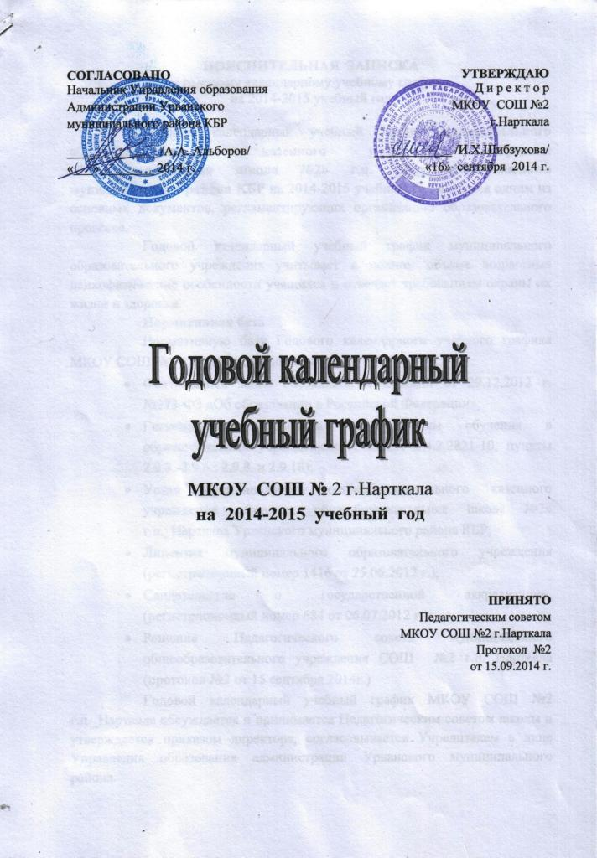
ПОЯСНИТЕЛЬНАЯ ЗАПИСКА
к годовому календарному учебному графику
на 2014-2015 учебный год

Годовой календарный учебный график муниципального общеобразовательного казенного учреждения «Средняя общеобразовательная школа №2» г.п. Нарткала Урванского муниципального района КБР на 2014-2015 учебный год является одним из основных документов, регламентирующих организацию образовательного процесса.
Годовой календарный учебный график муниципального образовательного учреждения учитывает в полном объеме возрастные психофизические особенности учащихся и отвечает требованиям охраны их жизни и здоровья.
Нормативная база
Нормативную базу Годового календарного учебного графика МКОУ СОШ №2 г.п.Нарткала составляют:
- Федеральный закон Российской Федерации от 29.12.2012 г. №273-ФЗ «Об образовании в Российской Федерации»;
- Гигиенические требования к условиям обучения в образовательных учреждениях (СанПиН 2.4.2.2821-10, пункты 2.9.3.-2.9.6.; 2.9.8. и 2.9.18);
- Устав муниципального общеобразовательного казенного учреждения «Средняя общеобразовательная школа №2» г.п._Нарткала Урванского муниципального района КБР;
- Лицензия муниципального образовательного учреждения (регистрационный номер 1416 от 25.06.2012 г.);
- Свидетельство о государственной аккредитации, (регистрационный номер 684 от 06.07.2012 г.);
- Решение Педагогического совета муниципального общеобразовательного учреждения СОШ №2 г.п. Нарткала (протокол №2 от 15 сентября 2014г.)
Годовой календарный учебный график МКОУ СОШ №2 г.п._Нарткала обсуждается и принимается Педагогическим советом школы и утверждается приказом директора, согласовывается Учредителем в лице Управления образования администрации Урванского муниципального района.
Изменения в годовой календарный учебный график вносятся приказом директора по согласованию с Педагогическим советом МКОУ СОШ №2 г.п.Нарткала и Учредителем в лице Управления образования администрации Урванского муниципального района.
Муниципальное казенное общеобразовательное учреждение «Средняя общеобразовательная школа №2» г.п.Нарткала работает в режиме пятидневной рабочей недели в 1-х классах и в режиме шестидневной рабочей недели во 2-11 классах.
Продолжительность учебного года в первых классах составляет 33 учебные недели, во 2-11 классах не менее 34 учебных недель без учета государственной (итоговой) аттестации выпускников (в 9,11 классах).
Учебные занятия в МКОУ СОШ №2 г.п._Нарткала начинаются в 8 час. 00 мин., без проведения нулевых уроков, заканчиваются не позднее 14 час. 00 мин. в I смене.
Учебные занятия в МКОУ СОШ №2 г.п._Нарткала во II смене заканчиваются не позднее 17 час. 00 мин.
Продолжительность уроков в образовательном учреждении в 1-х классах составляет 35 минут (в первом полугодии), 40 минут во втором полугодии, во 2-11 классах - 40 минут.
Продолжительность перемен между уроками составляет 10 минут, большие перемены после 2 и 3-го урока - 20 минут.
В первых классах организуется динамическая пауза продолжительностью 40 минут, которая разделена на 2 части по 20 минут (после 2 урока и после 3 урока).
Во 2-4 классах после 3 урока организуется динамическая пауза продолжительностью 20 минут.
Муниципальное образовательное учреждение в установленном законодательством Российской Федерации порядке несет ответственность за реализацию не в полном объеме образовательных программ в соответствии с годовым календарным учебным графиком.

1. | Считать началом 2014-2015 учебного года - 1 сентября 2014 г.
2. | Считать первым учебным днем – 2 сентября 2014 г.
3. | Считать окончанием 2014-2015 учебного года:  - для 2-4, 5-8, 10 классов – 29 мая 2015 г.;  - для 1-х, 9-х, 11-х классов – 23 мая 2015 г.
4. | Учебные занятия в 2014-2015 учебном году:  - в 1-2 кл., 3В,3Г,4Б, 5-11 классах проводить в первую смену;  - 3А, 3Б,3Д, 4А, 4В,4Г,4Д – во вторую смену.
5. | Установить следующее распределение учебных недель в 2014-2015 учебном году по четвертям:  - I учебная четверть - 9 учебных недель: со 01.09.2014 г. по 01.11.2014 г. (включительно);  - II учебная четверть - 7 учебных недель: с 11.11.2014 г. по 28.12.2014 г.;  - III учебная четверть - 10 учебных недель: с 12.01.2015 г. по 21.03.2015 г.;  - IV учебная четверть - 8 учебных недель: с 01.04.2015 г. по 29.05.2015 г.
6. | Установить суммарную продолжительность каникул (в течение 2014-2015 учебного года) 31 календарный день, распределив каникулярное время следующим образом:  - Осенние каникулы - 8 календарных дней: с 03.11.2014 г.  - по 10.11.2014 г.  - Зимние каникулы - 14 календарных дней: с 29.12.2014 г.  - до 11.01.2015 г.  - Весенние каникулы - 9 календарных дней: с 23.03.2015 г.  - по 31.03.2015 г.
7. | Для учащихся 1-х классов установить дополнительные каникулы в количестве 9 календарных дней с 16 февраля 2015 г. по 22 февраля 2015 г.
8. | В 1-4 классах с целью профилактики утомления, нарушения осанки, зрения учащихся на уроках русского языка (письма), чтения и математики проводить физкультминутки и гимнастику для глаз.
9. | Классные часы проводятся классными руководителями 1 раз в неделю, продолжительностью не менее 35 минут; классные часы не являются уроками и не включаются в расписание учебных занятий
10. | Дополнительные занятия (внеурочная деятельность), спортивные секции для 1-6 кл. проводятся не ранее чем через 20 минут после последнего урока.
11. | В целях формирования потребностей у учащихся в здоровом образе жизни объявить в МКОУ СОШ №2 г.п._Нарткала "День здоровья":  - 7 марта 2015 г. (суббота).  - 2 мая 2015 г. (суббота).
12. | Последним днем учебных занятий в 2014-2015 учебном году считать 29 мая 2015 года.
13. | Промежуточную аттестацию учащихся:  - во 2-9 классах проводить по итогам каждой четверти (аттестацию учащихся 2-х классов проводить со 2-й четверти);  - в 10-11 классах - по итогам полугодия.
14. | Организовать в 2014-2015 учебном году горячее питание учащихся (приложение №1).
15. | Выпускной вечер в 11 классах по приказу министра образования, науки и по делам молодежи КБР провести в конце июня 2015 года.
16. | Установить в 2014-2015 учебном году следующее расписание звонков для 1-х классов:

I смена
 | Начало урока | Окончание | Перемена | Продолж.
1 урок | ^{8.00} | 8.40
 |  |  | 8.40-8.50 | 10 мин.
2 урок | ^{8.50} | 9.30
 |  |  | 9.30-9.50 | 20 мин.
3 урок | ^{9.50} | 10.30
 |  |  | 10.30-10.50 | 20 мин.
4 урок | ^{10.50} | 11.30
 |  |  | 11.30-11-40 | 10 мин.
5 урок | ^{11.40} | 12.20

I смена
 | Начало урока | Окончание | Перемена | Продолж.
1 урок | 8⁰⁰ | 8⁴⁰
 |  |  | 8⁴⁰ – 8⁵⁰ | 10 мин.
2 урок | 8⁵⁰ | 9³⁰
 |  |  | 9³⁰ – 9⁵⁰ | 20 мин.
3 урок | 9⁵⁰ | 10³⁰
 |  |  | 10³⁰ – 10⁵⁰ | 20 мин.
4 урок | 10⁵⁰ | 11³⁰
 |  |  | 11³⁰ – 11⁴⁰ | 10 мин.
5 урок | 11⁴⁰ | 12²⁰
 |  |  | 12²⁰ – 12³⁰ | 10 мин.
6 урок | 12³⁰ | 13¹⁰
 |  |  | 13¹⁰ – 13²⁰ | 10 мин.
7 урок | 13²⁰ | 14⁰⁰

17. | Установить в 2014-2015 учебном году следующее расписание звонков для 2-х – 11-х классов:

II смена
 | Начало урока | Окончание | Перемена | Продолж.
1 урок | 12³⁰ | 13¹⁰
 |  |  | 13¹⁰ – 13²⁰ | 10 мин.
2 урок | 13²⁰ | 14⁰⁰
 |  |  | 14⁰⁰ – 14²⁰ | 20 мин.
3 урок | 14²⁰ | 15⁰⁰
 |  |  | 15⁰⁰ – 15²⁰ | 20 мин.
4 урок | 15²⁰ | 16⁰⁰
 |  |  | 16⁰⁰ – 16¹⁰ | 10 мин.
5 урок | 16¹⁰ | 16⁵⁰

